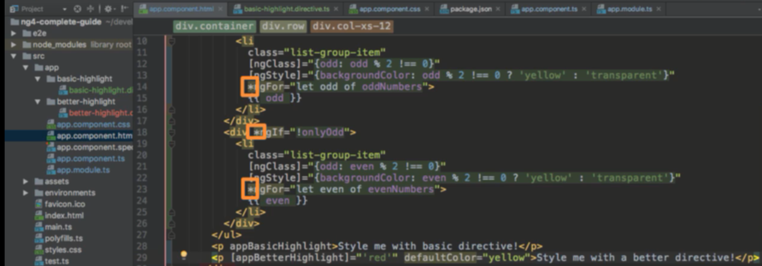

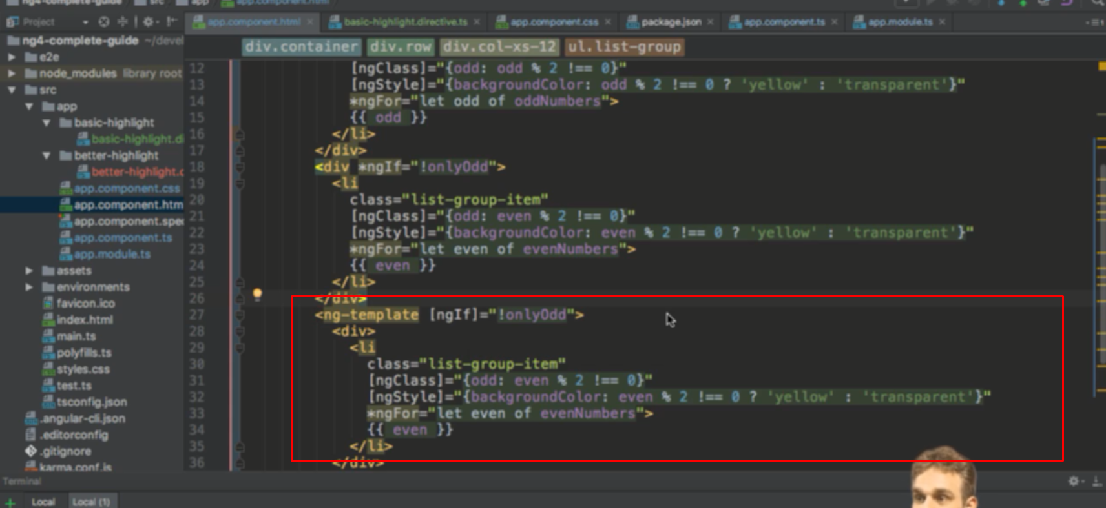

Dấu \* thực chất ko có mà thực chất là code ntn, nhưng vấn đề này biết thôi chứ thực chất vẫn dùng \*

Hoặc là để buid theo kiểu ng-teplate với component để truyền vào giữa tag start và tag end